# Российский Университет Дружбы Народов.

## Отчет по лабораторной работе номер 4

## Предмет: Математическое моделирование

### Выполнила: Филиппова Вероника Сергеевна

### Группа:НКНбд-01-18

### Преподаватель: Кулябов Дмитрий Сергеевич

# Объект и предмет исследования

Модель боевых действий

# Cписок иллюстраций

1. images/1.jpg
2. images/2.jpg
3. images/3.jpg

# Техническое оснащение и выбранные методы проведения работы

Ноутбук, интернет, OpenModelica Connection Editor.

# Цель работы

Ознакомиться с моделью гармонического осциллятора, решить уравнения гармонического осциллятора и построить их решения

Мой вариант 55

# Задачи

# Построить фазовый портрет гармонического осциллятора и решить уравнения гармонического осциллятора для следующих случаев:

# Колебания гармонического осциллятора без затуханий и без действий внешней силы 𝑥 ̈+8,8𝑥=0

# Колебания гармонического осциллятора c затуханием и без действий внешней силы 𝑥 ̈+4,7 𝑥 ̇+2,8𝑥=0

# Колебания гармонического осциллятора c затуханием и под действием внешней силы 𝑥 ̈+5𝑥 ̇+4𝑥=3cos(0,7𝑡)

# Выполнение лабораторной работы

Уравнение свободных колебаний гармонического осциллятора:

$$\ddot{x}+γ\dot{x}+w_{0}^{2}x=f(t)$$

$x$— состояние системы (смещение грузика, заряд конденсатора и т.д.) $w$ 
 — собственная частота колебаний $γ$— затухание $t$— время. У данного уравнения есть линейное однородное дифференциальное уравнение второго порядка, и оно является примером линейной динамической системы. Значение фазовых координат x, y в любой момент времени полностью определяет состояние системы. Решению уравнения движения как функции времени отвечает гладкая кривая в фазовой плоскости. Она называется фазовой траекторией.

Начальные условия: $x_{0}=0,8,y_{0}=0,9$

Интервал: $t∈[0;57]$ (шаг 0.05).

1. Колебания гармонического осциллятора без затуханий и без действий внешней силы

$$\ddot{x}+8.8x=0$$

График первого случая (Рис1):

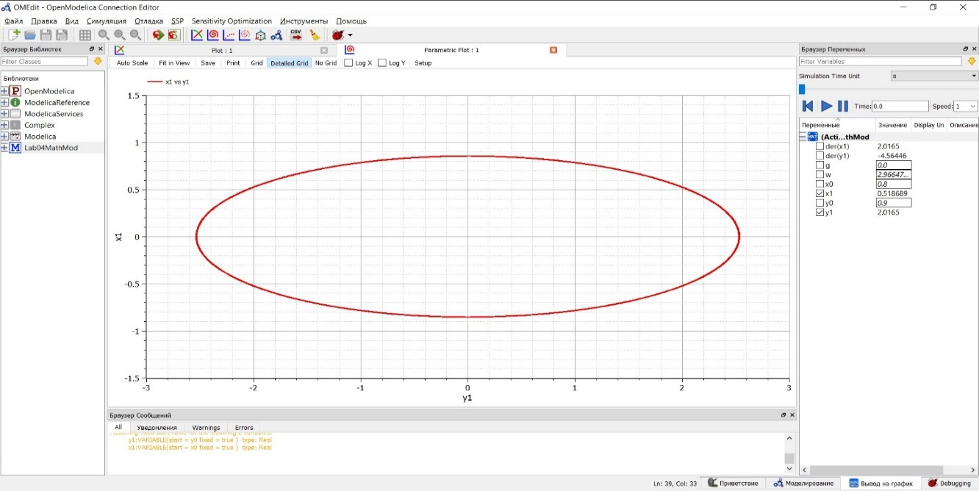 { Рис.1 }

1. Колебания гармонического осциллятора c затуханием и без действий внешней силы

$$\ddot{x}+4,7\dot{x}+2.8x=0$$

График второго случая (Рис2):

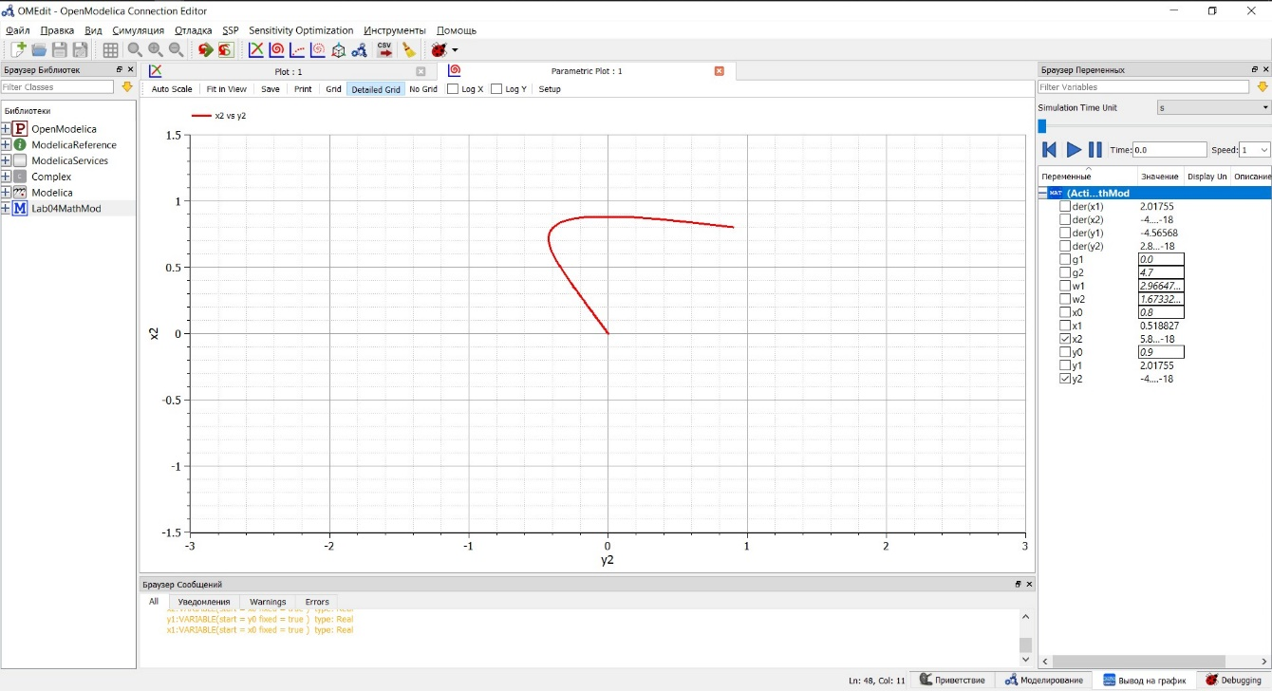 { Рис.2 }

1. Колебания гармонического осциллятора c затуханием и под действием внешней силы
$$\ddot{x}+5\dot{x}+4x=3*cos(0,7*t)$$

2. График третьего случая (Рис3):

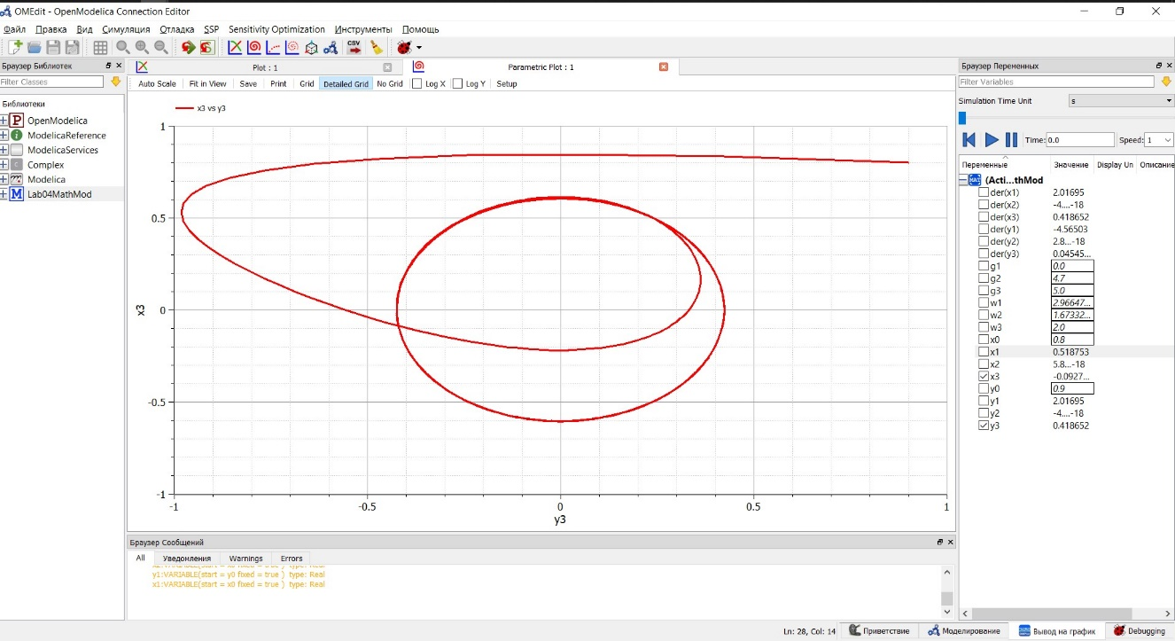 { Рис.3 }

# Ответы на вопросы к лабораторной работе

1.Запишите простейшую модель гармонических колебаний Простейшим видом колебаний являются гармонические колебания, которые описываются уравнением

$$x=x_{m}*cos(ωt+φ0)$$

2.Дайте определение осциллятора Осциллятор — система, совершающая колебания, то есть показатели которой периодически повторяются во времени. 3.Запишите модель математического маятника Модель математического маятника представляет собой тело массы m небольшого размера, по сравнению с длиной нерастяжимой невесомой нити длины l, в поле силы тяжести mg

$$x(t)=Asin(ωt+α)$$

4.Запишите алгоритм перехода от дифференциального уравнения второго порядка к двум дифференциальным уравнениям первого порядка

Для того чтобы перейти к дифференциальному уравнению первого порядка, делаем замену :

$$y=\dot{x}$$

Получаем систему уравнений:

$$y=\dot{x} \dot{y}=-w_{0}^{2}x$$

5.Что такое фазовый портрет и фазовая траектория?

Решению уравнения движения как функции времени отвечает гладкая кривая в фазовой плоскости. Она называется фазовой траекторией.  
Если множество различных решений (соответствующих различным начальным условиям) изобразить на одной фазовой плоскости, возникает общая картина поведения системы. Такую картину, образованную набором фазовых траекторий, называют фазовым портретом.

# Выводы

Ознакомилась с моделью линейного гармонического осциллятора, решила уравнения гармонического осциллятора и построила их фазовые портреты